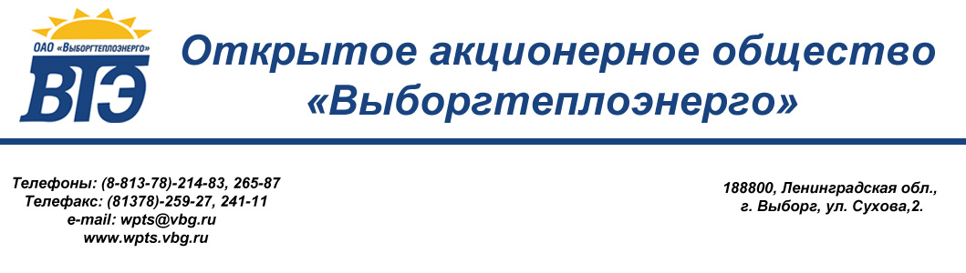
УТВЕРЖДАЮ
Генеральный директор
ОАО «Выборгтеплоэнерго»
__________ С.В. Никоненко
«25» ноября 2014г.
Протокол № 2-2-14-ОК
рассмотрения, оценки и сопоставления заявок на участие в открытом конкурсе

г. Выборг 24 ноября 2014 г.
1. Наименование открытого конкурса:
Выбор кредитной организации для оказания услуг по предоставлению возобновляемой кредитной линии на пополнение оборотных средств ОАО «Выборгтеплоэнерго» (лимит кредитования - 20 000 000 (двадцать миллионов) рублей 00 копеек) сроком на 24 месяца

2. Заказчик: ОАО «Выборгтеплоэнерго».
Почтовый адрес: 188800, г. Выборг, ул. Сухова, д. 2.
Адрес электронной почты: wpts.vbg@gmail.com
3. Место вскрытия конвертов с заявками на участие в открытом конкурсе:
г. Выборг, ул. Сухова, д.2, каб. 3.
4. Дата и время начала вскрытия конвертов с заявками на участие в открытом конкурсе: «24» ноября 2014 года, 10 часов 00 минут.

5. Состав комиссии по заключению договоров на оказание финансовых услуг.
В состав комиссии входит 7 (семь) членов. Заседание проводится в присутствии 5 (пяти) членов комиссии. Кворум имеется. Комиссия правомочна осуществлять предусмотренные документацией функции.

6. Публикация в интернете: извещение о проведения открытого конкурса по заключению договора по выбору кредитной организации по оказанию услуг по предоставлению возобновляемой кредитной линии на пополнение оборотных средств ОАО «Выборгтеплоэнерго» (лимит кредитования - 20 000 000 (двадцать миллионов) рублей 00 копеек) сроком на 24 месяца
опубликовано в сети Интернет на сайте www.wpts.vbg.ru и на официальном сайте: www.zakupki.gov.ru «30» сентября 2014 года.

7. Начальная (максимальная) цена договора: 6 080 000,00 рублей.

8. До окончания указанного в извещении срока подачи заявок на участие в открытом конкурсе поступила 1 (одна) заявка.
№ п/п | Наименование (для юридического лица), ФИО (для физического лица) участника процедуры запроса предложений, ИНН |  |  | Место нахождения (фактический адрес для юридического лица) и место жительства (для физического лица) |  | Дата и время поступления заявки на участие в запросе предложений | Предлагаемая цена
1 |  | ОАО «Сбербанк России»  ИНН 7707083893  КПП 775001001  ОГРН 1027700132195 | Юр.адрес: 117997, Россия, г. Москва, ул. Вавилова, д. 19  Почтов. адрес: 188800, Россия, Ленинградская обл., г. Выборг, пр. Ленина, д. 12/10 |  | 13-27 часов 20.11.2014 г. |  | 4 740 000,00 руб.

Рассматривается одна заявка, представленная: ОАО «Сбербанк России»
9. Претендент №1 - ОАО «Сбербанк России»:
Единогласно всеми членами закупочной комиссии указанная заявка и претендент, её подавший, признаны соответствующими требованиям, установленным в Документации о проведении открытого конкурса по выбору кредитной организации по предоставлению возобновляемой кредитной линии на пополнение оборотных средств ОАО «Выборгтеплоэнерго» (лимит кредитования - 20 000 000 (двадцать миллионов) рублей 00 копеек) сроком на 24 месяца

Претендент допущен к участию в открытом конкурсе и признан участником открытого конкурса.
В составе заявки указаны следующие условия исполнения договора:
1) Предлагаемая цена договора 4 740 000,00 руб. (11,35 % годовых).
2) Предлагаемый срок оказания услуги – 24 месяца.
3) Наличие платы за открытие счета (единовременная плата за резервирование) – есть.

10. Закупочная комиссия оценила итоги открытого конкурса и приняла следующее решение: В соответствии с п. 7.5.7 «Положения о закупках товаров, работ, услуг ОАО «Выборгтеплоэнерго» конкурс признается несостоявшимся, так как была подана одна заявка. Договор на предоставление услуги заключается с участником открытого конкурса ОАО «Сбербанк», как с единственным претендентом на участие в конкурсе на предложенных им условиях.
Настоящий протокол подлежит размещению на официальном сайте: www.zakupki.gov.ru и на сайте Заказчика: www.wpts.vbg.ru в течение 3-х дней с момента подписания протокола.

Подписи:
______________Сахаровский С.Е.

__________________ Гурьева О.А.

_________________ Матвеева Н.М.

__________________ Марченко А.И.

__________________ Парий М.А.

__________________ Ложкина Т.А.
Секретарь:
__________________Макарова М

